
Društvo upokojencev Lesce,
Alpska 58, 4240 Lesce
WWW.DU-lesce

Poročilo o izletu v Belo krajino
Naše popotovanje v Belo krajino smo pričeli v petek, 17. oktobra 2025 ob 7. uri zjutraj. Zbrala se je pisana druščina dobrovoljnih upokojencev našega društva. Že ob prvih kilometrih poti po Gorenjki je bilo vzdušje v avtobusu prijetno, polno pričakovanja, klepeta in dobrega razpoloženja. Pot nas je vodila po megleni Ljubljanski kotlini proti Dolenjski. Naš prvi postanek je bil v Ivančni Gorici, kjer smo si privoščili kavo in se posladkali s pecivom, ki nam ga je spekla Ančka.

Dolina reke Krke, po kateri smo nadaljevali pot, je posejana z zanimivimi kraji - Muljava, Žužemberk, Dvor, Straža, Dolenjske toplice… in vsak kraj ima nekaj, kar bi si lahko ogledali, na novo spoznali, a zadovoljni smo bili s Stojanovim pripovedovanjem o značilnostih in posebnostih teh krajev in ljudi, živečih tu sedaj in nekoč.

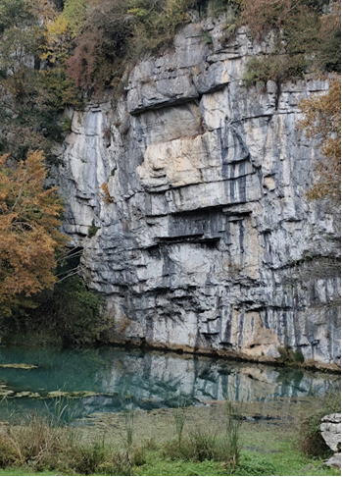
Pri odkrivanju belokranjske pokrajine je bila naša prva postaja izvir reke Krupe, ki je eden najlepših naravnih biserov Bele krajine. Obkrožen z visoko apnenčasto steno in zeleno vegetacijo deluje skoraj pravljično. Reka Krupa izvira pod vasjo Krupa, ki je od Semiča oddaljena štiri kilometre. Krupa prihaja na površje v močnih kraških izvirih izpod 30 m visoke in 50 m dolge skalne stene. Pod njo je 7 metrov globoko izvirno jezero, ki obiskovalce ne glede na vreme očara s svojo smaragdno barvo. Pravijo, da če ga obiščeš zgodaj zjutraj, lahko uživaš v skrivnostnih meglicah in tišini. Po vodnatosti je izvir reke Krupe največji v Beli krajini. Povprečni minimalni pretok vode je 1000 litrov na sekundo. Temperatura vode je približno 10 stopinj Celzija vse leto. Voda priteka v ta izvir z okoliških hribov Kočevskega roga, Radohe in Gorjancev, kar so dokazali s sledilnimi poskusi s pomočjo barvanja. Ni samo lepa, ampak tudi bogata z življenjem. Sicer pa lahko v vseh belokranjskih jamah najdemo številne jamske živali kot so drobnovratnik, jamska kozica, bela in črna človeška ribica, jamski cevkarji in polži, vedno znova pa odkrivajo tudi nove vrste.

Ob reki Krupi so tako odkrili živi fosil, in sicer Jalžićevo kongerijo. Gre za novo vrsto kongerij – majhnih sladkovodnih školjk, saj je morfološko drugačna od svojih doslej odkritih sorodnic na dinarskem krasu. Drobcena, dobrih 13 mm velika jamska školjka svetlo rjave barve, je ostanek geološke dobe terciar. V petdesetih milijonih let je preživela izumrtje dinozavrov in tudi onesnaženje reke Krupe v 80. letih prejšnjega stoletja. Ta trdoživa školjka nas uči, da je mogoče preživeti s prilagajanjem.
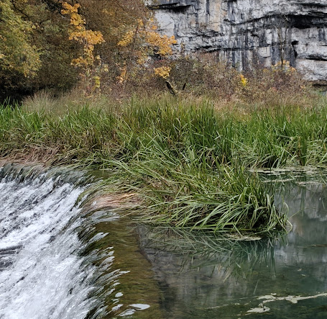
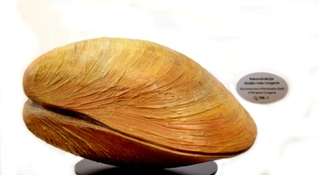

Po ogledu izvira in pred vstopom v avtobus sta Zdenka in Polona postregli z okusnim, a drugačnim pecivom kot običajno. Bilo je odlično in bili smo zadovoljni.

Skozi Semič, prijetni kraj v osrčju Bele krajine, znan po vinogradniški tradiciji, nas je pot vodila naprej proti Metliki. Stojan nam je pripravil prvo presenečenje - ogled DC-3 (Dakota), ki stoji pred vasjo Otok pri Metliki.
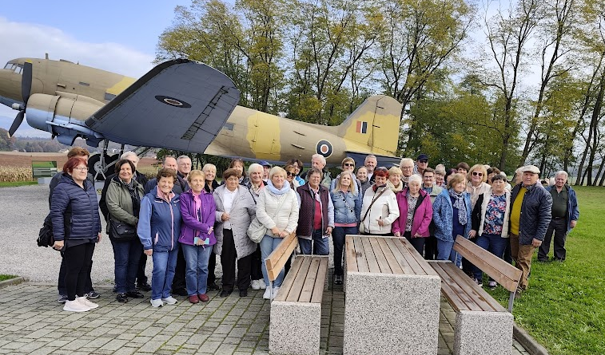
Otok je vas, ki leži na široki ravnini ob reki Kolpi. Pomembno vlogo je imela med drugo svetovno vojno, saj so slovenski partizani v neposredni bližini leta 1944 uredili partizansko letališče, na katerem so zavezniška letala varno pristajala kljub neposredni bližini nemških in ustaških sil na hrvaški strani Kolpe. Pred vasjo stoji letalo DC-3 (Dakota), s kakršnim so med 2. svetovno vojno zavezniki na osvobojeno ozemlje Bele krajine dovažali orožje, strelivo, gorivo, sanitetni material in hrano, na varno pa odvažali ranjence, bolnike, nosečnice in druge civiliste ter rešene zavezniške vojake. Ob muzejski Dakoti stoji več informativnih tabel, mdr. v spomin na največjo humanitarno-vojaško operacijo v tem delu Evrope, in sicer evakuacijo civilistov 25. in 26. marca 1945. Takrat so zavezniki z letališča pri Krasincu z 12 Dakotami v dveh dneh na varno v Dalmacijo prepeljali prek dva tisoč ljudi.[4][5] Najbolj znana je evakuacija zavezniških vojakov, osvobojenih v napadu pri Ožbaltu konec avgusta leta 1944; od tam so se peš prebili na belokranjsko svobodno ozemlje. 105 avstralskih, britanskih, novozelandskih in ameriških vojakov so 19. septembra 1944 z letališča pri Otoku prepeljali v oporišče v Bariju v Italiji. V povojnem zgodovinopisju je akcija postala znana pod imenom Vranov let. V spomin na ta dogodek pri letalu vsako leto potekajo slovesnosti.
Ker smo imeli v Metliki termin za obisk Belokranjskega muzeja, smo pohiteli na avtobus in se odpeljali proti mestu.

Metlika velja za eno izmed osrednjih točk belokranjske identitete. Je kulturno, gospodarsko in upravno središče severovzhodnega območja Bele krajine. Kraj pod Gorjanci je bil naseljen že v času prazgodovine. Mestne pravice je Metlika dobila leta 1365. Močno je bila zaznamovana v času turških vpadov in obema svetovnima vojnama. Metlika je doživela največji razcvet konec 19. stoletja, ko so ustanovili prvo požarno brambo na Slovenskem, prvo hranilnico in posojilnico ter prvo čitalnico na Dolenjskem in v Beli krajini.

Mi pa smo se napotili v grad, ki ga prvi viri omenjajo že leta 1338. V njem domuje lepo obnovljen Belokranjski muzej. Prijazna kustosinja nam je z zanosom in polno pozitivne energije predstavila življenje v teh krajih skozi stoletja. Njena razlaga nas je pritegnila, prav tako pa razstavljeni eksponati. Največ predmetov in drugega gradiva je povezanih z Belokranjci. To so potomci slovenskih srednjeveških naseljencev in južnoslovanskih beguncev (Uskokov), ki so se pred turško nevarnostjo začeli sem priseljevati v začetku 16. stoletja. Ime Beli Kranjci se je pojavilo v prvi polovici 19. stoletja po tedaj tu splošni beli noši, in ti prebivalci jugovzhodnega dela nekdanje dežele Kranjske so dali ime celi pokrajini. V deželi med Gorjanci in Kolpo so se ljudje naseljevali od mlajše kamene dobe dalje. Sledi njihovega načina življenja od prazgodovine do najnovejših časov so vidne na muzejskih razstavah.
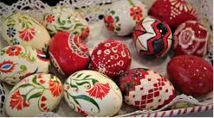
V muzeju je tudi lepa predstavitev znamenitih Belokranjskih pisanic, ročno poslikanih velikonočnih jajc, ki predstavljajo pomemben simbol regije. Zanimivo je, da je postopek izdelave pisanic vpisan tudi v register nesnovne kulturne dediščine Slovenije.
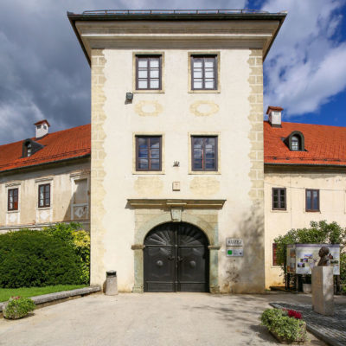

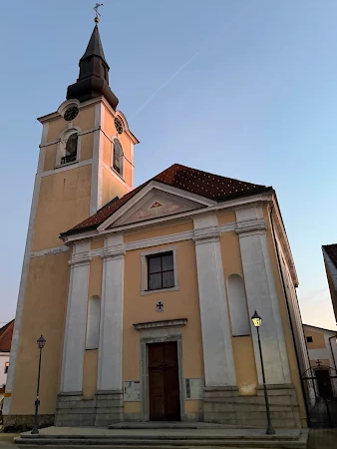

Iz muzeja smo se sprehodili po slikovitih ulicah starega mestnega jedra in po mestnem trgu do cerkve svetega Nikolaja. Ker je bila zaprta, smo si jo lahko ogledali le od zunaj.
Pri šel je čas za kosilo, zato smo se napotili v restavracijo hotela Bela krajina. Bela krajina ni le slikovita pokrajina, temveč obiskovalec začuti domačnost in pristnost. In to domačnost smo občutili tudi mi ob prihodu v restavracijo. Prijazno so nas pričakali in že na vhodu za dobrodošlico postregli s tradicionalno belokranjsko pogačo. Kar hitro je minil čas druženja ob kosilu, kozarčku dobrega vinca in skodelici kave. Nekateri so pogrešali vinsko klet, saj smo potovali po vinorodnem področju, a za obisk le te nismo imeli časa.
Avtobus nas je čakal na dogovorjenem mestu in po kontroli, če smo vsi na svojih sedežih, smo se odpeljali. Misleč, da se odpravljamo že proti domu, ni manjkalo smeha in hudomušnih pogovorov v prijetni energiji skupine.
A čakalo nas je še drugo presenečenje, ki nam ga je Stojan pripravil z obiskom naselja Rosalnice pri Metliki, kjer se nahaja romarsko središče Tri fare, ki velja za eno najpomembnejših slovenskih romarskih poti. Tri gotske cerkve skupaj s pokopališčem stojijo za visokim obzidjem, ki je verjetno deloma še ostanek protiturškega tabora.
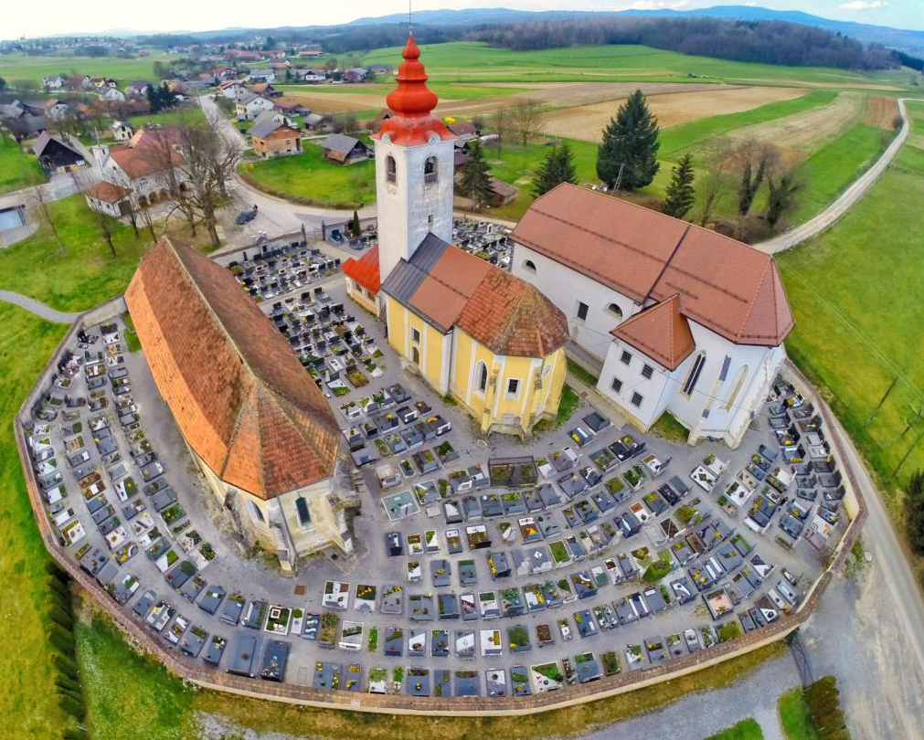
Ker so bile cerkve zaprte, nam je prijazen domačin povedal, da lahko pokličemo župnika, ki nam bo rade volje cerkve odprl in nas izobrazil o njihovi zgodovini in drugih zanimivostih. In res je bilo tako. Z nasmehom in prijazno besedo, da je vesel našega obiska, nas je župnik pozdravil in odprl vrata vseh treh cerkva. Cerkve stojijo ena zraven druge. Severna cerkev je posvečena Žalostni Materi božji, srednja nosi patrocinij Glej človek (Ecco homo), južna pa Lurške Matere božje. Zgodovina cerkva in stavbni razvoj kompleksa še nista v celoti pojasnjena. Na podlagi Valvasorjeve omembe in drugih zgodovinskih okoliščin so nekateri pisci mnenja, da je cerkve gradil viteški red templarjev že v drugi polovici 12. stoletja. Najstarejša cerkev je južna, ki je ohranila še romansko ladjo. Ob koncu 14. ali v začetku 15. stoletja so kot novogradnjo zgradili severno in jo leta 1438 okrasili s freskami, ki so se ohranile na steni za glavnim oltarjem. Najmlajša je srednja cerkev, zgrajena ob koncu 15. ali v začetku 16. stoletja. V 15. in 16. stoletju se je cerkveni kompleks razvil v najpomembnejše romarsko središče v Beli krajini, pri katerem se v avgustu srečujejo ljudje različnih narodnosti in veroizpovedi z obeh strani državne meje.
Zadovoljni, da smo naleteli na tako prijazen odnos tako domačina kot župnika, smo se posedli v avtobus, ki nas je popeljal proti domu. Vzdušje je bilo spokojno in zadovoljno. Bela krajina nam je pokazala svojo lepoto, toplino in bogastvo, kar pogosto spregledamo, dokler je ne doživimo osebno. Izlet ni bil le ogled znamenitosti, ampak pravo doživetje narave, kulture in človeške povezanosti.
Domov smo prispeli v večernih urah.

Zapis in foto- objave na spletu Lesce, 21.10.2025
Sestavila M.Vizovišek

